APPRENDERE (frequenza:)

Blumenthal-Rovere:
- N-V- di N3- da N3 → subj#obj#comp-di #comp-da
- N-V-(N1) → subj#(obj)
- N-V-(N1)-(da/su N3) → subj#(obj)#comp-da & subj#(obj)#comp-su
- N-V-di Inf → subj#Inf-di
- N-V-(da N3)- a Inf →subj#(comp-da)#inf-a
- N-V-(da N3)- che S → subj#(comp-da)#fin-che
- N-V-S_{interrog} → subj#comp-come
- N- si V → subj#si#0
- N- si V – a N3 → subj#si#comp-a
SC (Sabatini-Coletti):
• v.tr. [sogg-v-arg] 1 Acquisire, imparare qlco.: a. un mestiere; anche con arg. espresso da frase (introd. da a): a. a nuotare 2 Venire a conoscenza di qlco.: a. una notizia importante; spesso con arg. espresso da frase (introd. da che o di): a. che il governo si è dimesso; a. di essere stato promosso
Subj#obj
Subj#inf-a
Subj#inf-di
Subj#fin-che
• apprendersi • v.rifl. [sogg-v-prep.arg] lett. Propagarsi a qlco., detto spec. del fuoco ~fig. detto di sentimenti o passioni, propagarsi, attaccarsi a qlcu. o all'animo, al cuore
Prep-arg? Ignorare?

PAROLE
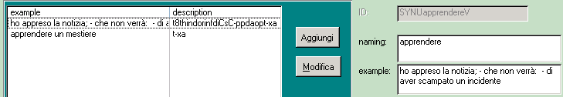
- Subj#obj
2 subj#fin-che
3 subj#inf-di
4 subj#obj#comp-da

